THỰC TẬP TỐT NGHIỆP NĂM 2024
GVHD: Trần Văn Hùng

ĐỀ TÀI
XÂY DỰNG WEBSITE TIN TỨC

- Giới thiệu
- Giới thiệu tóm tắt về nội dung đồ án
  - Ý nghĩa: Là website tin tức trực tuyến để cập nhật các tin tức hàng ngày tới độc giả một cách nhanh chóng nhất.
  - Website có các chức năng chính:
    - Front-end: Độc giả có thể xem, tìm kiếm thông tin và bình luận nội dung mà mình đang đọc.
    - Back-end: Sử dụng cho người quản trị để cập nhật loại tin, tin tức, duyệt bình luận của người sử dụng.
- Gợi ý giải pháp
  - Hệ thống có 2 môđun chính: môđun dành cho user (front-end) và môđun dành cho admin (back-end).
  - Công nghệ: sử dụng ngôn ngữ lập trình web PHP hay ASP.NET và hệ quản trị cơ sở dữ liệu SQL Server hay MySQL. Sinh viên hoàn toàn có thể sử dụng bất kỳ framework nào. (Không sử dụng các opensource CMS)
- Yêu cầu đối với sinh viên đăng ký
  - Số lượng sinh viên thực hiện từ 4 đến 6 sinh viên.
  - Sinh viên phải học qua các môn học có liên quan: CSDL, phân tích thiết kế hệ thống thông tin, nhập môn web và lập trình web.
  - Sinh viên phải hòa đồng có khả năng làm việc nhóm.
- Kế hoạch thực hiện
Tuần | Công việc
1 | Phân công công việc trong nhóm  Sơ đồ lớp + sơ đồ tuần tự  Thiết kế và cài đặt CSDL
2 | Thiết kế giao diện và các môđun chức năng
3 | Code
4 | Code
5 | Test
6 | Hoàn thành báo cáo
7 (dự trữ) | GV đánh giá  Nhóm thực hiện hoàn chỉnh các chức năng theo yêu cầu

Hàng tuần nhóm thực hiện phải nộp báo cáo tiến độ thực hiện theo mẫu.
- Nội dung đồ án
  - Mô tả nghiệp vụ
Việc chuyển tải các tin tức quan trọng tới độc giả một cách nhanh nhất và nhận phản hồi tích cực dễ dàng từ độc giả đọc báo là một việc làm cần thiết trong thời đại công nghệ thông tin phát triển như hiện nay.
Hiện nay, hệ thống mạng internet nói riêng và công nghệ thông tin nói chung đang phát triển mạnh mẽ. Các điện thoại thông minh có khả năng truy cập internet ngày càng trở nên gần gũi với mọi người. Do vậy cần tìm cách đưa thông tin tới độc giả một cách nhanh chóng và tiện lợi nhất thay các phương pháp truyền thống.
Xây dựng website tin tức là giải pháp tốt để đạt được các mục tiêu trên. Độc giả có thể vào xem các thông tin mới theo các chuyên mục, phản hồi ý kiến của mình ngay khi xem hoặc có thể tìm kiếm các nội dung cũ theo nhiều tiêu chí: nội dung, loại danh mục, ngày đăng, tác giả,…
  - Đặc tả yêu cầu
    - Yêu cầu chức năng
Các chức năng chính cần có dành cho độc giả như sau:
- Xem tin tức:
  - Xem tóm tắt các tin theo nhiều nhóm khác nhau: Theo thể loại, theo tin hot tin được bình luận nhiều,…
  - Xem nội dung chi tiết của một tin cụ thể
- Bình luận: Độc giả khi xem một tin tức cụ thể, có thể bình luận để phản hồi về nội dung của tin mình vừa xem. Để bình luận, độc giả phải nhập vào đầy đủ thông tin và nhập đúng mã bảo vệ để đảm bảo bình luận này không phải được nhập tự động. Thông tin bình luận của độc giả về một tin nào đó được hiển thị bên dưới tin đang đọc sau khi tin đã được duyệt bởi quản trị website.
- Tìm kiếm tin: Tìm kiếm theo nội dung được xây dựng theo dạng tìm kiếm full text. Chia làm 2 cách tìm kiếm chính.
  - Tìm kiếm nhanh: Tìm kiếm theo nội dung và tiêu đề của tin.
  - Tìm kiếm nâng cao: tìm kiếm kết hợp nhiều tiêu chí: Tìm theo chuyên mục, theo nội dung, theo ngày,…

Các chức năng chính cho nhân viên quản trị:
- Cập nhật thông tin các chuyên mục, loại tin,
- Quản lý tin: thêm, sửa, xóa, tìm kiếm tin
- Quản lý các bình luận của người sử dụng

    - Yêu cầu phi chức năng
- Giao diện cho font-end phải là giao diện responsive hỗ trợ trên nhiều thiết bị truy cập khác nhau (gợi ý: sử dụng bootstrap).
- Xây dựng các chức năng dễ sử dụng.
- Ràng buộc dữ liệu chặt chẽ.
- Quản trị CSDL bằng SQL Server hay MySQL.
- Ngôn ngữ lập trình ASP.NET hay PHP.
  - Phân tích hệ thống
- Sơ đồ usecase
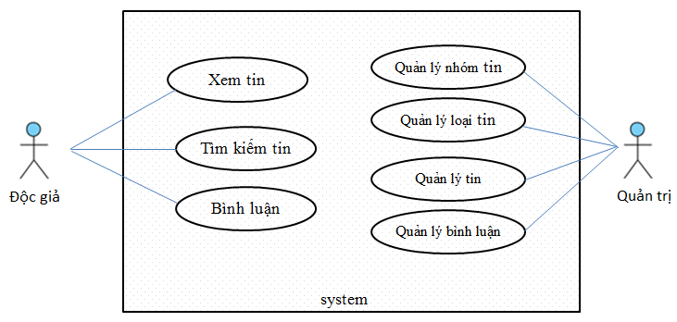

- Sơ đồ ERD
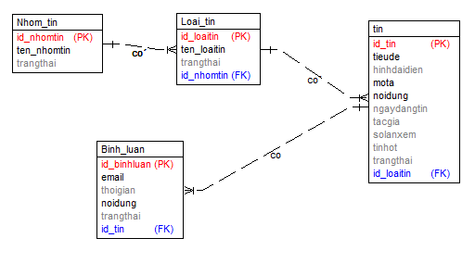

- Mô tả các thực thể
Mô tả thực thể NHOM_TIN
Thuộc tính | Kiểu | P | U | Ghi chú
Id_nhomtin | int | x | x | Mã nhóm tin
Ten_nhomtin | Varchar(50) |  | x | Tên hiển thị của nhóm tin
Trangthai | Boolean |  |  | Qui định Nhóm tin được hiển thị hay không: 1: được hiển thị, 0: không được hiển thị

Mô tả thực thể LOAI_TIN
Thuộc tính | Kiểu | P | U | Ghi chú
Id_loaitin | Varchar(5) | x | x | Mã loại tin
Ten_loaitin | Varchar(100) |  | x | Tên loại tin
Trangthai | Boolean |  |  | Qui định loại tin được hiển thị hay không: 1: được hiển thị, 0: không được hiển thị

Mô tả thực thể TIN
Thuộc tính | Kiểu | P | U | Ghi chú
Id_tin | auto increment | x | x | Mã tin tức
Tieude | Varchar(255) |  |  | Tiêu đề của tin
Hinhdaidien | Varchar(100) |  |  | Tên file hình đại diện
Mota | Varchar(255) |  |  | Đoạn mô tả ngắn cho tin tức
Noidung | Text |  |  | Nội dung tin
Ngaydangtin | Date |  |  | Ngày đăng tin
Tacgia | Varchar(50) |  |  | Tên tác giả
Solanxem | Int |  |  | Số lần tin được xem. Giá trị mặc định là 0
Tinhot | Boolean |  |  | Tin hot hay không: 1: là tin hot, 0: tin thường.
trangthai | Boolean |  |  | Xác định tin này có được hiển thị không. =1: được hiển thị.  =0: không hiển thị

Mô tả thực thể BINH_LUAN
Thuộc tính | Kiểu | P | U | Ghi chú
Id_binhluan | auto increment | x | x | Mã bình luận
email | Varchar(100) |  |  | Email của khách hàng bình luận
Thoigian | Date/time |  |  | Thời điểm bình luận
Noidung | Text |  |  | Nội dung bình luận
Trangthai | Boolean |  |  | Xác định bình luận này đã được quản trị duyệt chưa.  Trangthai=1: đã duyệt và sẽ được hiển thị. =0: chưa duyệt

Mô tả ràng buộc dữ liệu
- Số lần xem của một tin: khoảng cách thời gian giữa 2 lần xem của một tin phải lớn hơn 5 phút của một client mới được tăng thêm vào số lần xem.
- Email khách hàng nhập vào phải đúng định dạng của địa chỉ email.
- Phần tìm kiếm dữ liệu:
  - Database phải xây dựng để đáp ứng cách tìm kiếm tin tức của độc giả là full text search.
  - Tìm kiếm tin của độc giả là full text search.
  - Sơ đồ lớp
Nhóm thực hiện vẽ
  - Sơ đồ tuần tự
Nhóm thực hiện vẽ

